Лаборатонная Работа № 11

Москва, 2021

# Операционные Системы

## Цель Работы

Приобрести простейшие навыки разработки, анализа, тестирования и отладки приложений в ОС типа UNIX/Linux на примере создания на языке программирования С калькулятора с простейшими функциями.

## Задача

1. Составьте каталог
2. Создание и заполнение файлов .c
3. Создайте файл Makefile
4. Используйте GDB для отладки и запуска файла .c
5. Используйте команду splint

## Выполнение Работы

* Создание и заполнение файлов .c

файл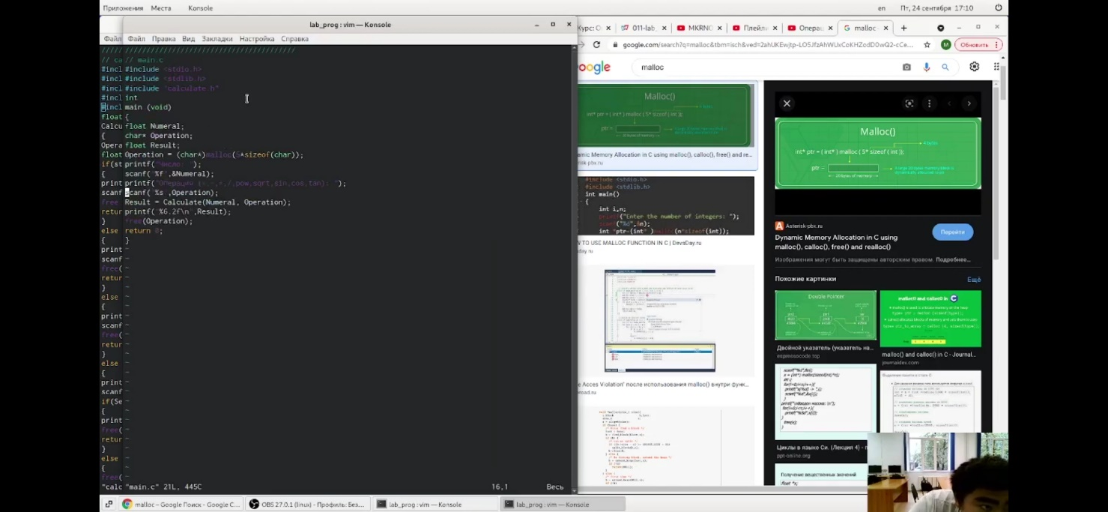

файл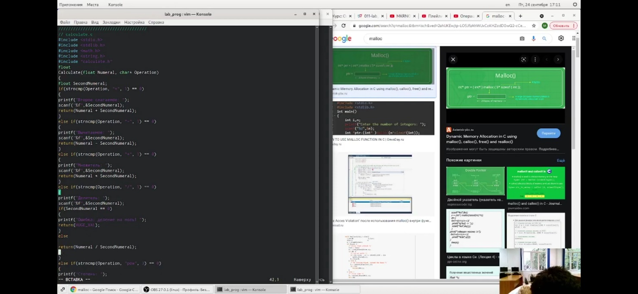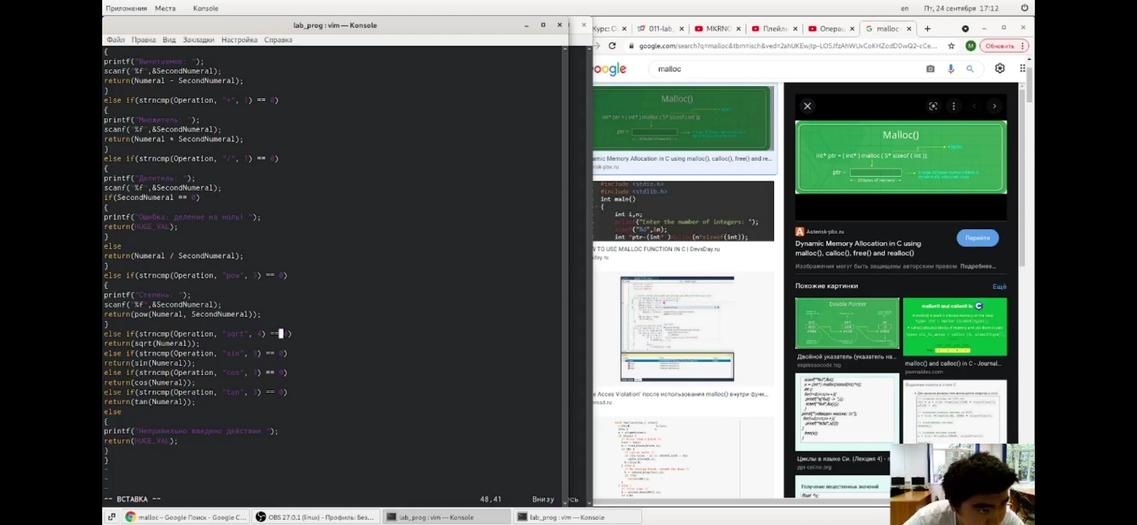

файл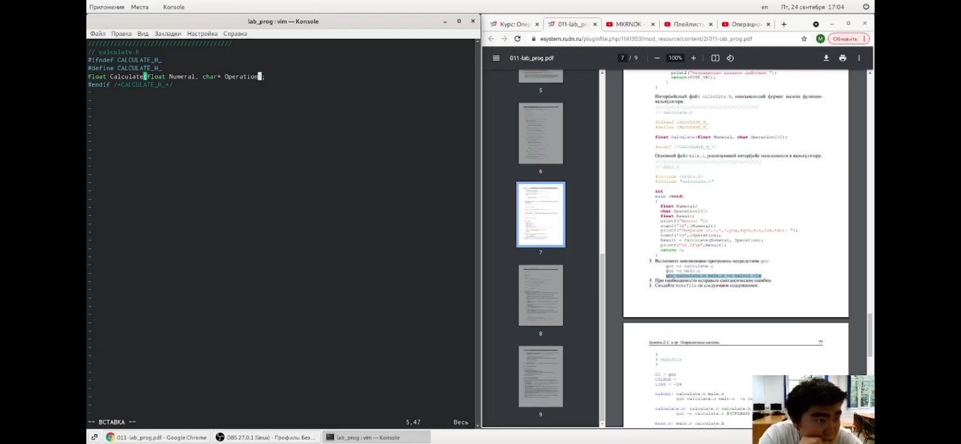

* Создайте файл Makefile

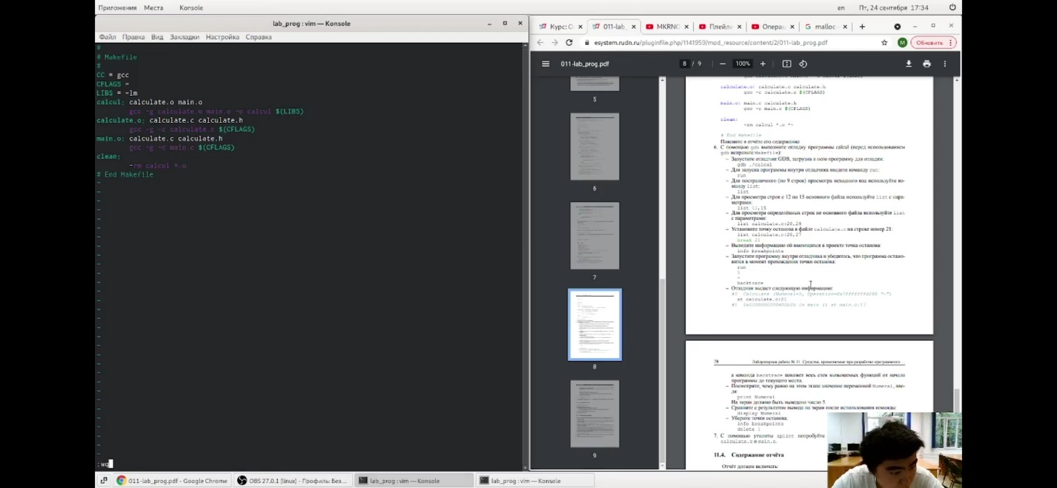

файл

* Используйте GDB для отладки и запуска файла .c

GDB

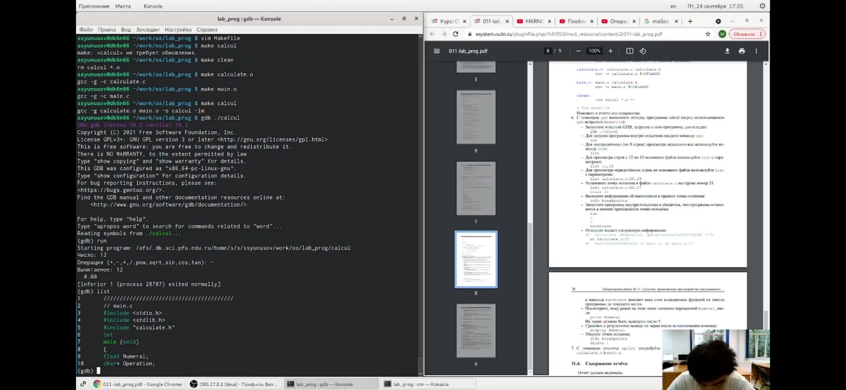

GDB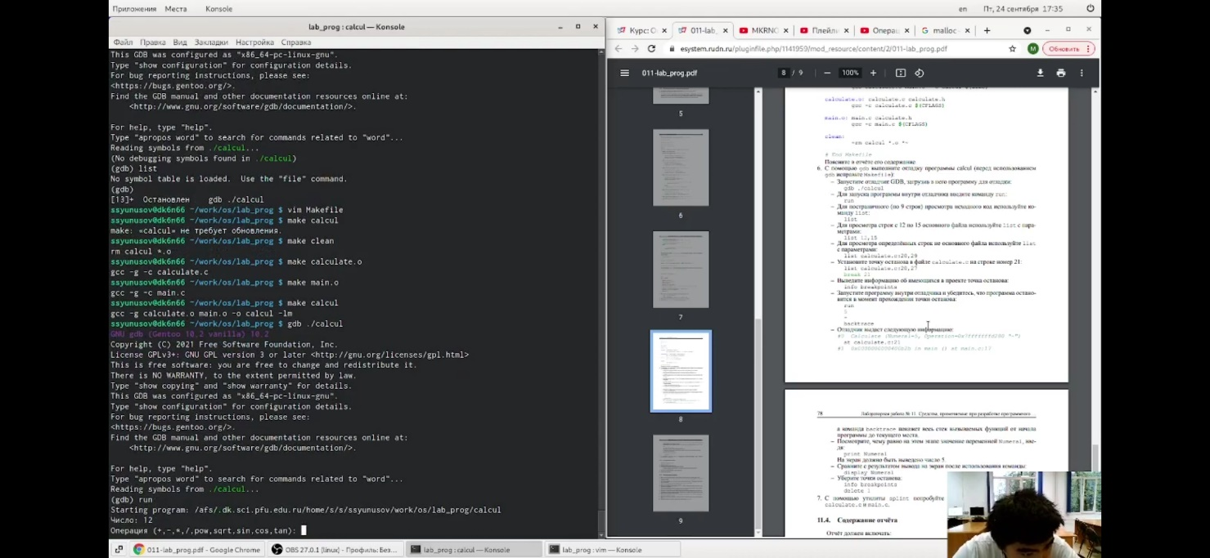

* Используйте команду splint

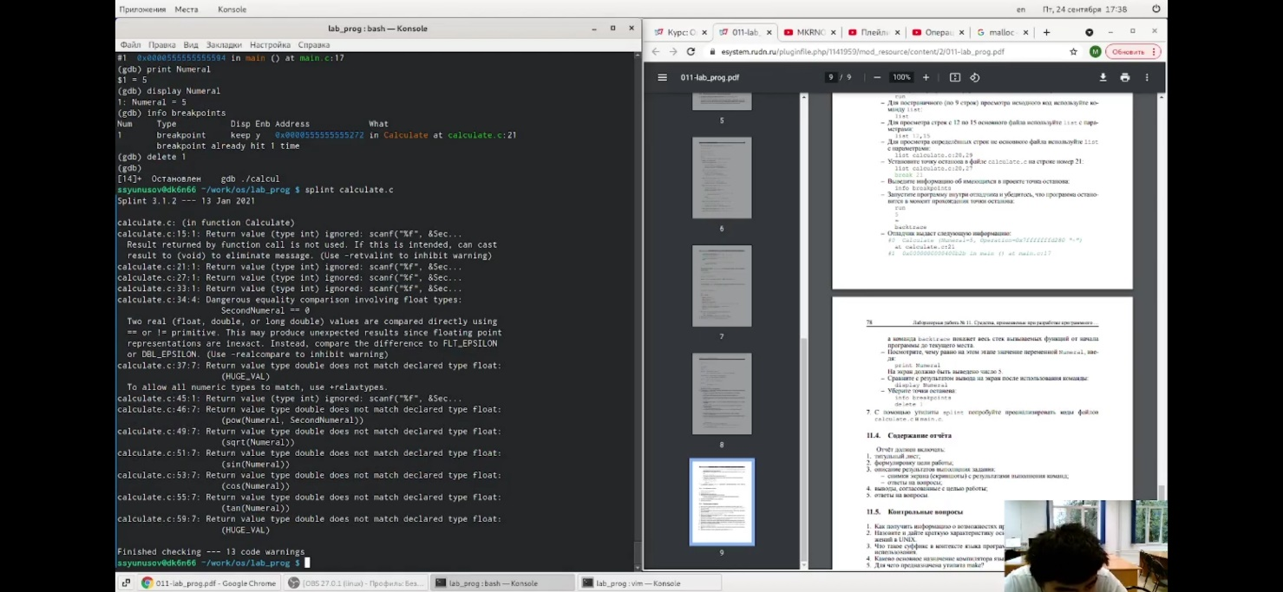

splint

## Вывод

В результате работы , я приобрёл простейшие навыки разработки, анализа, тестирования и отладки приложений в Линукс

# Спасибо за внимание